Những lưu ý khi chăm sóc sức khỏe cho trẻ nhỏ

Nên tăng cường sức đề kháng
Tăng cường sức đề kháng là yêu cầu bắt buộc của chúng ta trong việc chăm sóc sức khỏe của trẻ. Việc có được sức đề kháng tốt sẽ giúp cho các em có thể tiêu diệt được những vi khuẩn, virus tấn công cơ thể, tăng cường sức khỏe đảm bảo cho những hoạt động thể thao và học tập của trẻ.
Để tăng cường sức đề kháng cho trẻ chúng ta có những lưu ý sau đây:
- Ăn uống đảm bảo chế độ dinh dưỡng hiệu quả, đủ bữa và đủ các dưỡng chất cần thiết.
- Cần phải có chế độ nghỉ ngơi khoa học.
- Tăng cường rèn luyện thể thao hằng ngày để có thể phát huy tốt nhất hệ bài tiết bên trong cơ thể.

Lưu ý về mặt thời tiết
Những lưu ý về mặt thời tiết để chúng ta có thể phối quần cao cho trẻ, chế độ dinh dưỡng hợp lý. Vào thời khắc giao mùa đông sang mùa hè sự chênh lệch nhiệt độ giữa các thời điểm trong ngày là rất lớn.
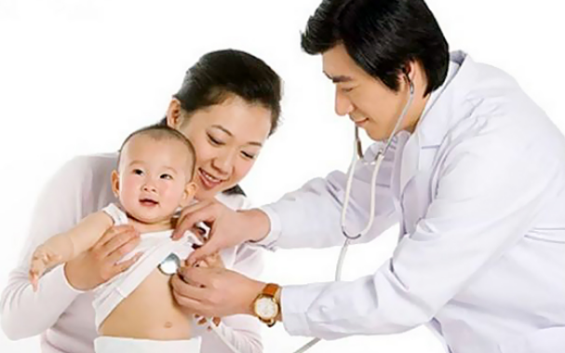Cần đưa trẻ đi khám ngay khi phát hiện trẻ bị ốm
Ban ngày nhiệt độ tăng cao nhưng đến đêm nhiệt độ xuống thấp. Vì thế mà bố mẹ cần phải chú trọng trong việc mặc quần áo cho con. Đặc biệt việc mặc quần áo cho con vào ban đêm phải tránh được tình trạng trẻ ra mồ hôi trộm sẽ dẫn đến những tình trạng viêm phổi, cảm lạnh,….

Cân bằng dinh dưỡng
Chế độ dinh dưỡng rất cần thiết đối với trẻ nhỏ. Nếu bạn bổ sung đều đặn các chất xơ, vitamin, khoáng chất cho bé thì khả năng chống chọi với bệnh tật tăng lên. Chúng ta cũng nên hạn chế cho bé ăn các đồ ăn nhanh chứa nhiều dầu mỡ, chất béo bởi chúng có thể tăng nguy cơ bị béo phì, gây ra các bệnh về tim mạch, huyết áp...

Đưa trẻ đi khám khi bị bệnh
Nhiều ông bố, bà mẹ vô cùng chủ quan khi con bị bệnh. Các bạn tự ý cho con uống thuốc, điều trị bằng các bài thuốc truyền miệng. Điều này vô cùng nguy hiểm. Bé bị bệnh bạn phải tìm đến sự giúp đỡ của bác sĩ để chuẩn đoán chính xác bệnh bé đăng mắc đồng thời có phương án điều trị tốt nhất.
Xu hướng hiện nay của một số gia đình đều mong muốn có một người học trong ngành y dược thì sẽ hỗ trợ chăm sóc sức khỏe người thân tốt hơn. Một số người đã tìm đến trường Cao đẳng Y Khoa Phạm Ngọc Thạch để học tập các chuyên ngành về điều dưỡng. Từ kiến thức học được bạn sẽ biết chắc chăm sóc người bệnh nhất là trẻ nhỏ thế nào cho hiệu quả. Cùng với đó ngành Cao đẳng điều dưỡng còn dễ xin việc và thu nhập khá ổn định.

